GRUPA „BIEDRONKI”
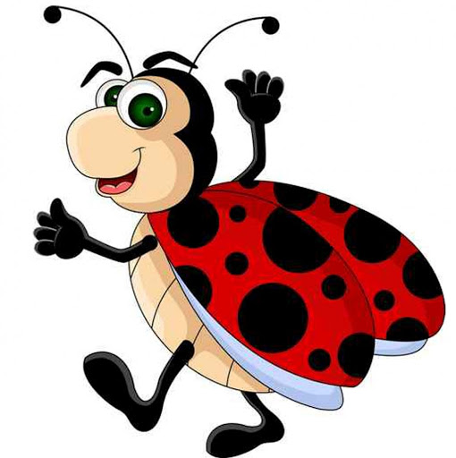

Witam Was serdecznie !!

TEMAT TYGODNIA: Chronimy środowisko.
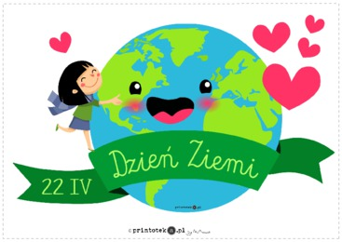

Karta numer15.

Temat dnia: Co to jest ekologia?
1. „ Czy gazety służą tylko do czytania?”- zabawa dydaktyczna. Pytanie moje brzmi: Jak można wykorzystać gazetę, którą się już przeczytało? (podpowiedź - rytmicznie drzeć przy słuchaniu muzyki, zrobić z nich kulki i rzucać do celu, zrobić wachlarz, złożyć ją techniką origami, wyciąć znich litery, itp..)

2. Mali strażnicy przyrody – wiersz. Rozmowa na jego temat.
Dziś ekologia modne słowo,
przyrodę wszyscy chcemy mieć zdrową.
Jej strażnikami się ogłaszamy,
od dziś przyrodzie my pomagamy.
Gdy ktoś bezmyślnie papierek rzuci,
musisz takiemu uwagę zwrócić.
Nie można przecież bezkarnie śmiecić,
to wiedzą nawet przedszkolne dzieci.
Nie wolno łamać gałęzi drzew,
bo pięknie płynie z nich ptasi śpiew.
A kiedy bocian wróci z podróży,
gniazdo niech znajdzie, na nie zasłużył.
Pozwól dżdżownicy do ziemi wrócić,
po co jej dzieci mają się smucić.
Niech barwny motyl siada na kwiatach,
żyje tak krótko, niech wolny lata.
A zimą nakarm głodne ptaki,
sikorki, wróble, wrony, szpaki.
Powieś na drzewie karmnik mały,
będą ci wiosną za to śpiewały.
Choć ekolodzy jeszcze z nas mali
uczyć będziemy tego wandali.
Matka natura nam, wynagrodzi,
jeśli z przyrodą będziemy w zgodzie
Co to jest ekologia? Co to znaczy zachowywać się ekologicznie? Co my ożemy zrobić dla przyrody? Co to są powiązania między zwierzętami, ludźmi, roślinami?
3. Wprowadzenie dwóch pojęć: flora i fauna.
Rodzic wyjaśnia je i popiera przykładami.
flora– rośliny;
fauna – zwierzęta.

● BAJKA EDUKACYJNA PROEKOLOGICZNA
https://www.youtube.com/watch?v=RV5IBJGAypY

4. „Moja planeta jest jak…” – zabawa słownikowa.

Rodzic opowiada dzieciom o ziemi:
"Ziemia była zawsze naszym domem, kiedyś ludzie bardzo ją kochali, troszczyli się o nią i opiekowali. Nazywali ją Matką i nadali jej piękne imię Gaja. Później ludzie zapomnieli o tym, zaczęli ją niszczyć, siłą wydzierać jej bogactwa i tajemnice. Dlatego Ziemia dziś choruje i potrzebuje naszej pomocy”.
● Moja planeta jest jak…......., dzieci same dopowiadają zakończenie tego zdania.
● „Do czego mogą służyć nakrętki?” – zabawa dydaktyczna. Dzieci wymyślają,co można zrobić z nakrętek. - wszystkie odpowiedzi dzieci są dobre.

● „Fajne zabawki z nakrętek” – zabawa plastyczna.
Rodzic gromadzi kolorowe nakrętki (wcześniej na środku każdej z nich robi niewielką dziurkę), sznurówki,
mazaki, druciki modelarskie. Dzieci tworzą z materiałów różne postacie.

5. Ciekawostki o wodzie:
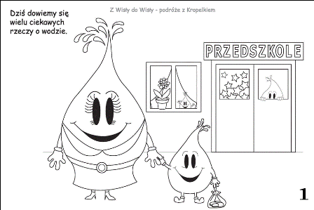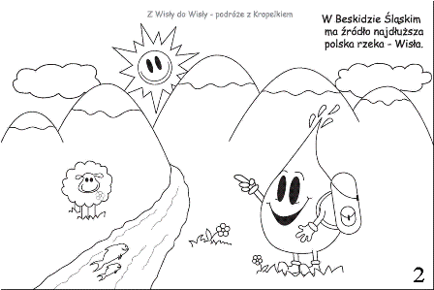

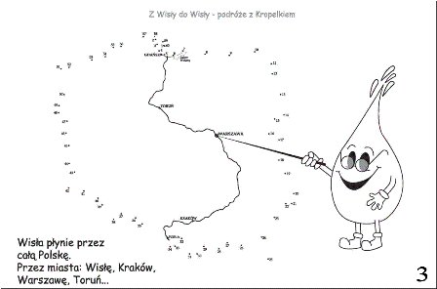

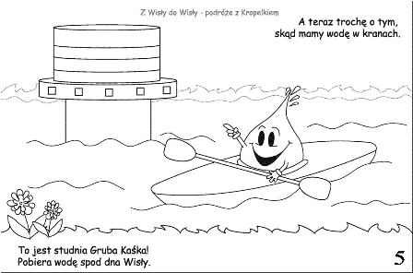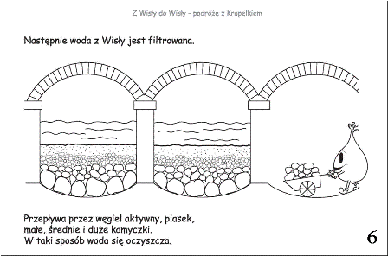

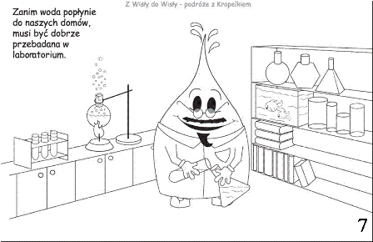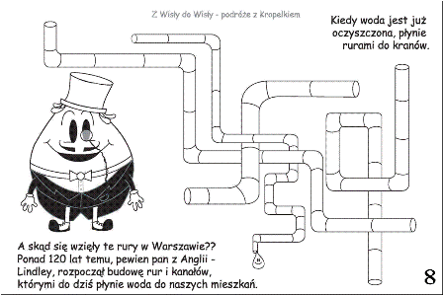
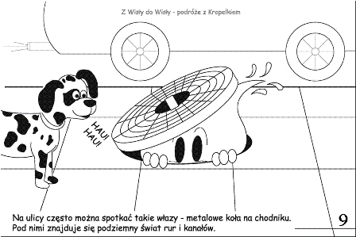

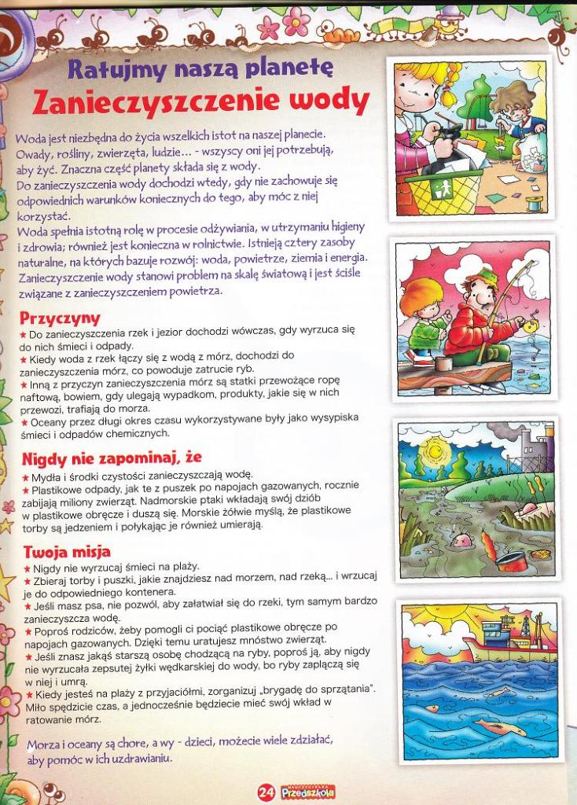

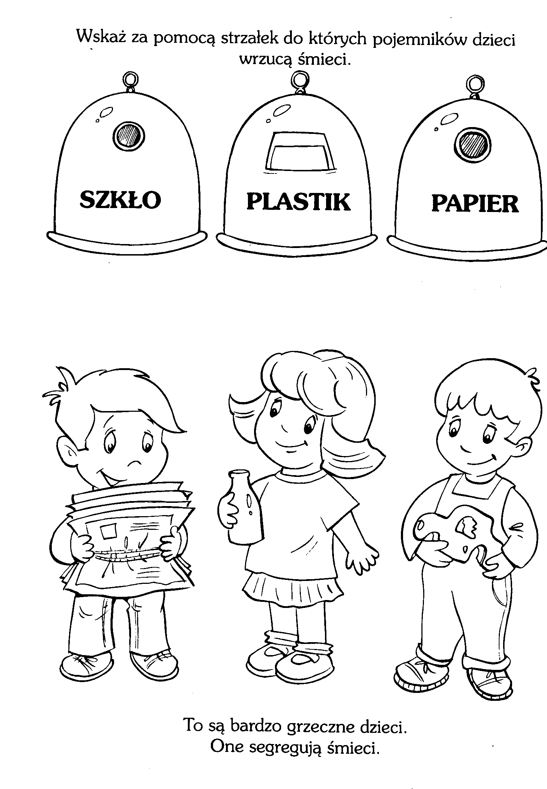

Pozdrawiam
Martyna Mrozińska

